# Теория генераторов: отчет по практике

Выполнил студент КНиИТ 431 группы

Серебряков Алексей Владимирович

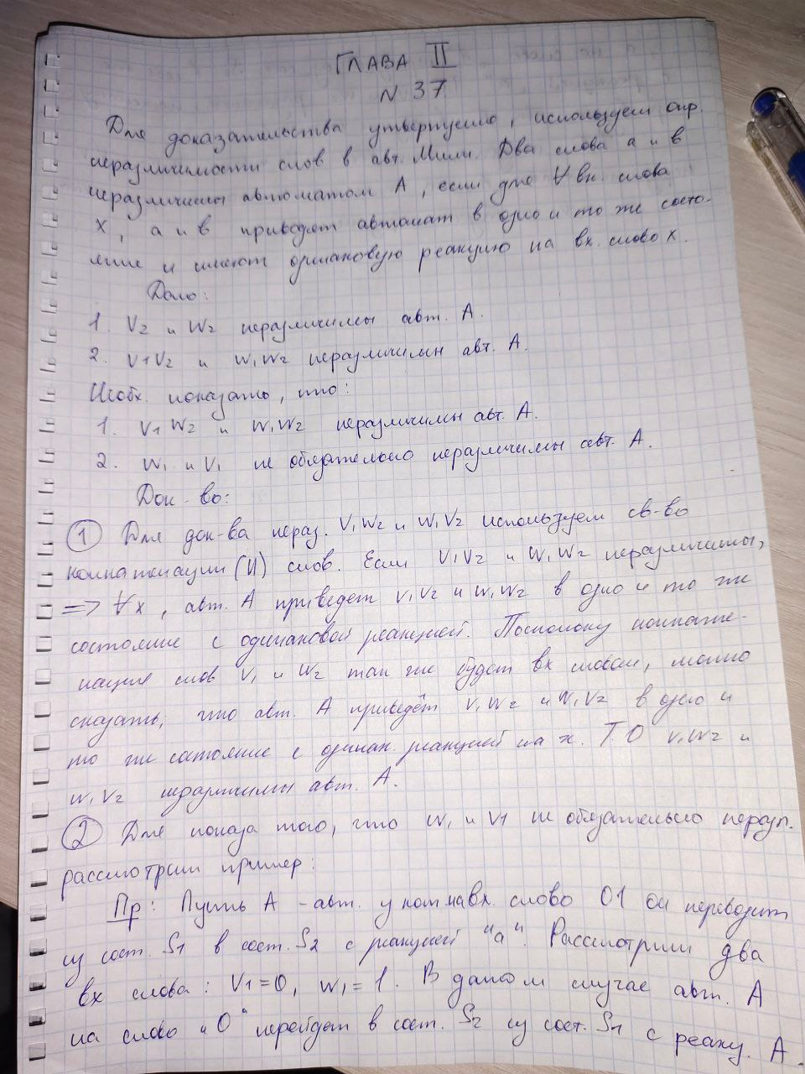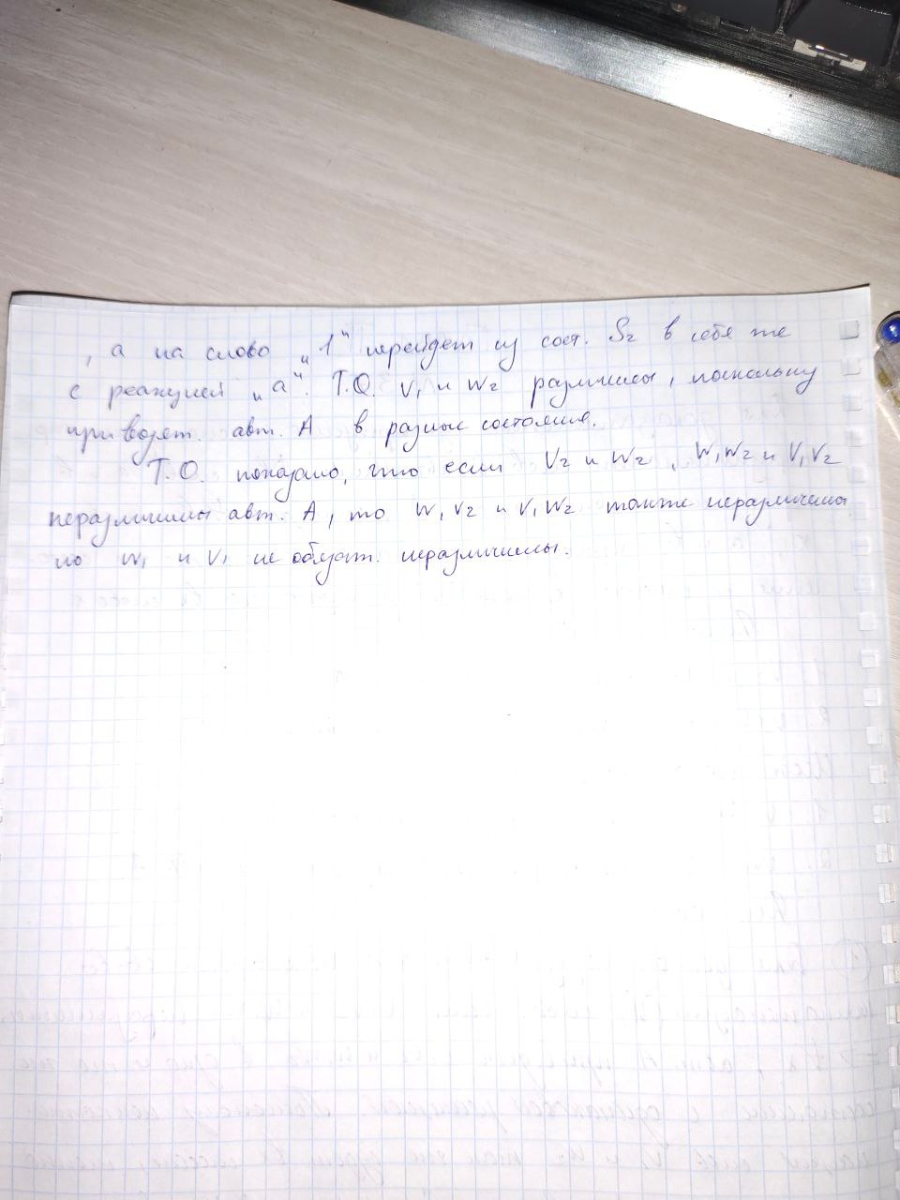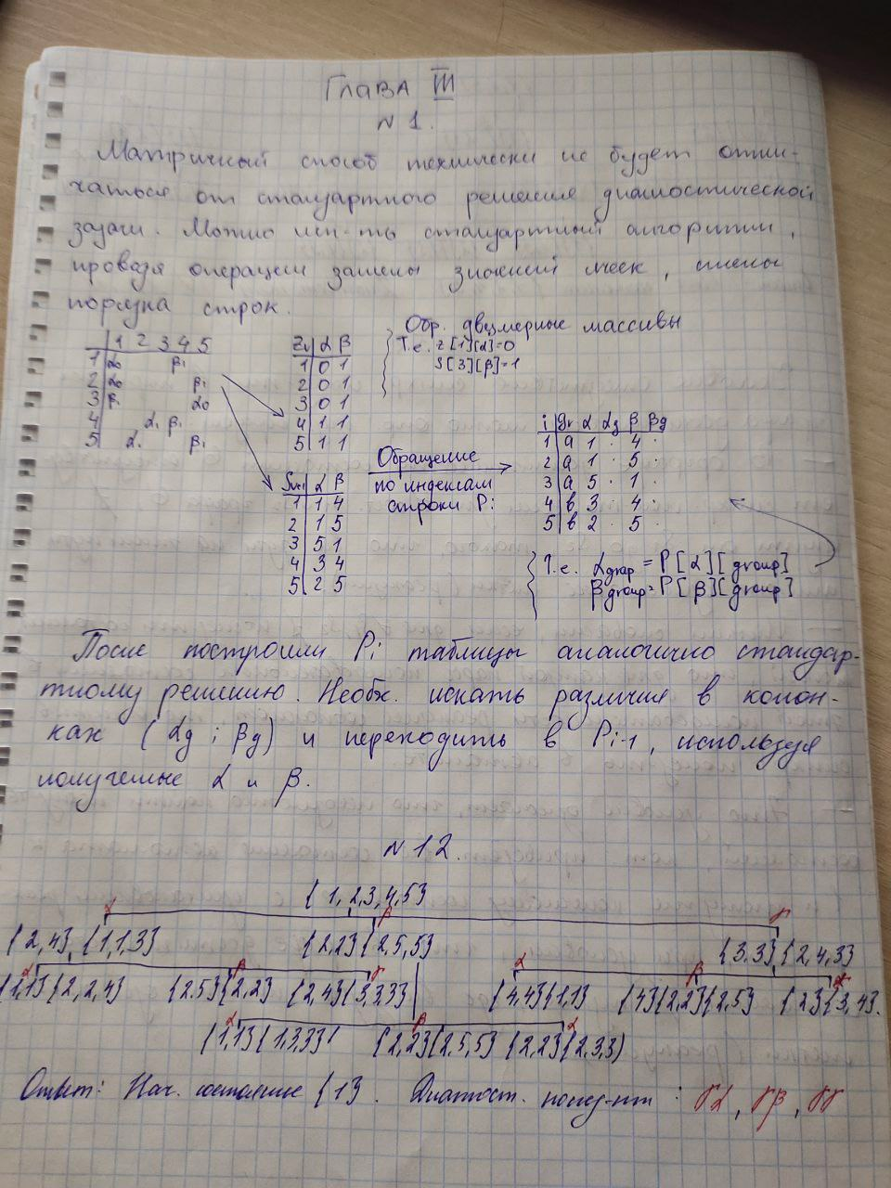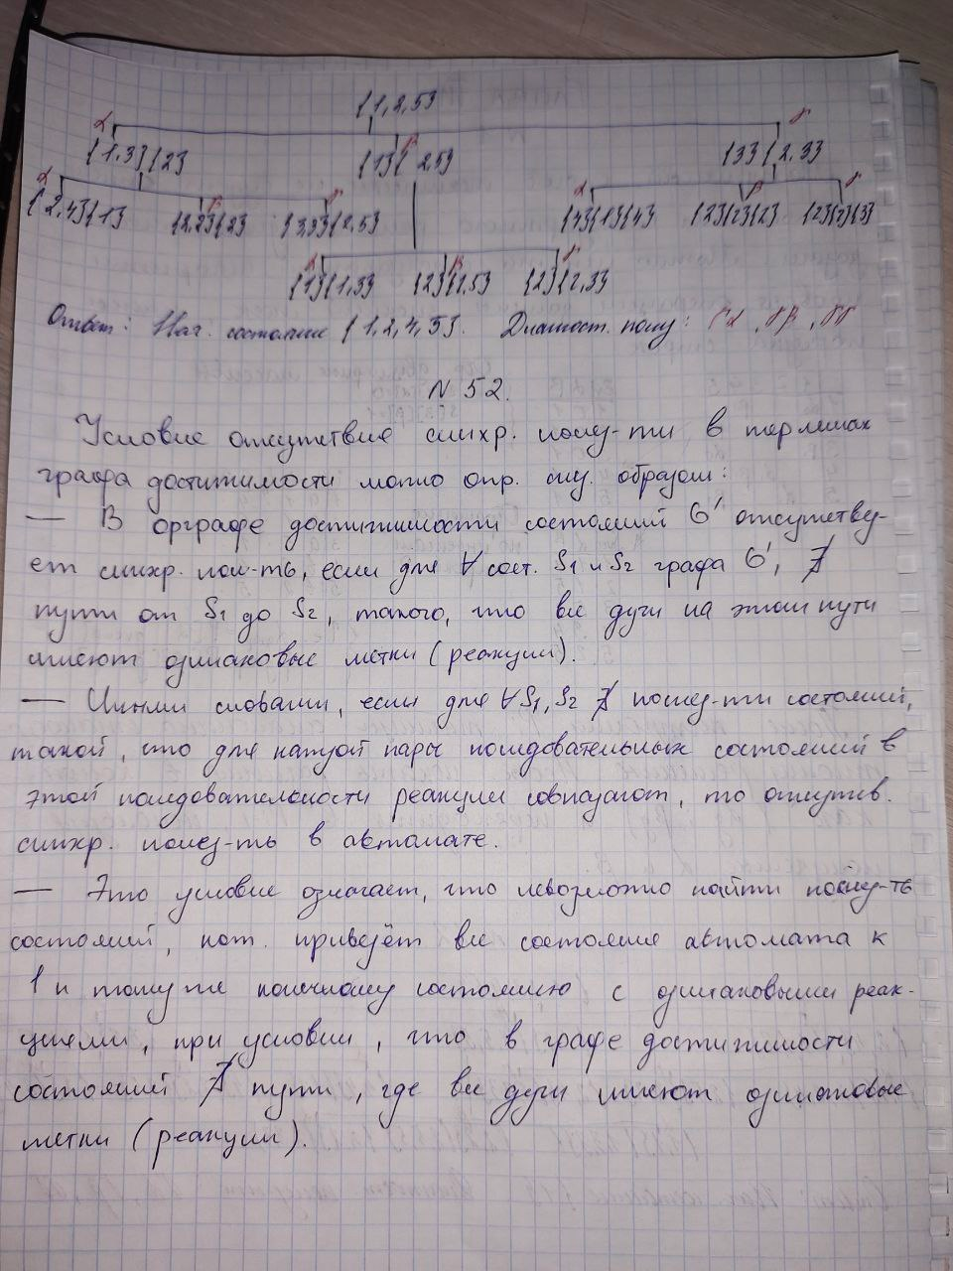

# **ГЛАВА 7**

Условие задания:

Номер в списке = ${12}_{10}$ = ${0110}_{2}$

1. $12 mod 3 = 0 =>$ Объединение клетки с окрестностью Мура (8 соседей)

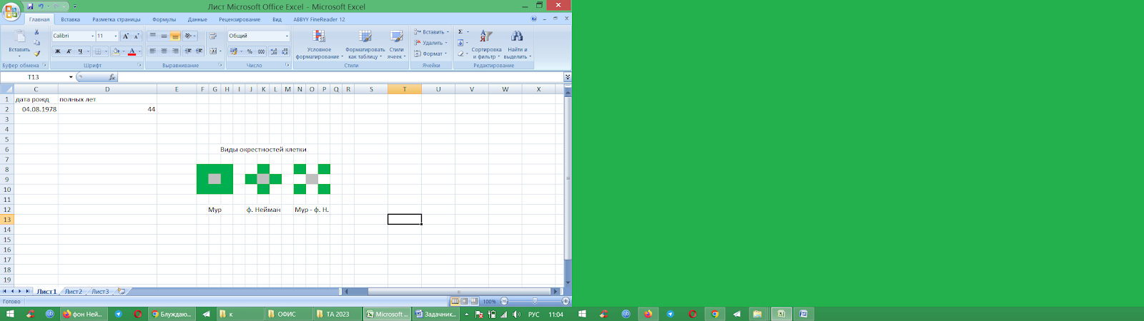

1. Правило перехода: $x_{2}=1=>$ клетка приобретает цвет, который имело четное количество клеток из ее окресности.
2. $x_{3}x_{4}=10=>$ Требуется найти начальное состояние (или доказать его невозможность), при котором черные клетки в какой-то момент исчезнут, но потом появятся

Доказательство  
Для доказательства, что в данном автомате невозможна ситуация, когда все черные клетки исчезнут и затем появятся, можно использовать принцип инвариантности.

Пусть S будет множеством всех черных клеток в начальный момент времени t=0. Докажем, что S остается инвариантом при применении правила перехода автомата.

По определению правила перехода, клетка становится черной в момент времени t+1, если количество черных соседей в момент времени t является четным числом. И наоборот, клетка становится белой в момент времени t+1, если количество черных соседей в момент времени t является нечетным числом.

Предположим, что все черные клетки исчезли в момент времени t=k, но затем появились в момент времени t=k+1. Это означает, что в момент времени t=k все клетки в множестве S были белыми, и все соседи клеток из S также были белыми. Однако, чтобы клетка из S стала черной в момент времени t=k+1, необходимо, чтобы количество черных соседей в момент времени t=k было нечетным числом. Это противоречит предположению, что все клетки в множестве S и их соседи были белыми в момент времени t=k.

Таким образом, мы пришли к противоречию, и можно заключить, что в данном автомате невозможна ситуация, когда все черные клетки исчезнут и затем появятся.

В качестве примеров приведу записи с работой программы:

1. 9x9_sleep(1).mp4 – поле размером 9 на 9 клеток, начальная клетка (черная) в центре, изображение обновляется каждую 1 секунду
2. 40x40_no_sleep.mp4 – поле размером 40 на 40 клеток, начальная клетка (черная) в центре, изображение обновляется по мере вычисления поля
3. 40x40_no_sleep.mp4 – поле размером 40 на 40 клеток, начальная клетка (черная) в центре, изображение обновляется каждую 0.05 долю секунды
4. 180x180_no_sleep.mp4 – поле размером 180 на 180 клеток, начальная клетка (черная) в центре, изображение обновляется по мере вычисления поля

# **Дополнительное задание**

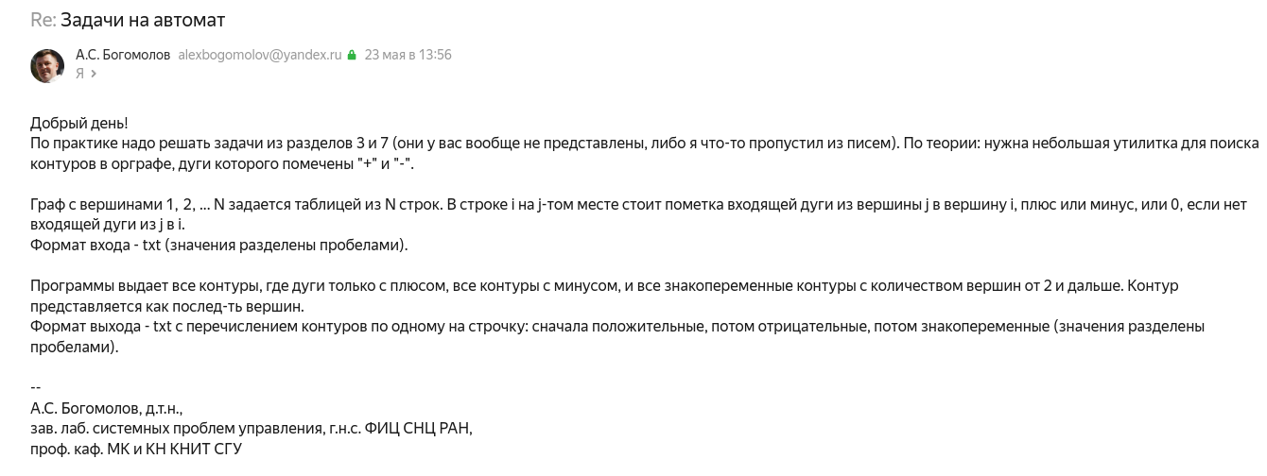

Основная программа get_cycles.py представляет собой код на python, которую можно запусить с помощью команды **python3 get_cycles.py** . Перед запуском программы необходимо проверить, имеются ли все необходимые зависимости. Кроме того в начале программы необходимо указать имя файла с матрицей графа и имя файла для записи контуров.

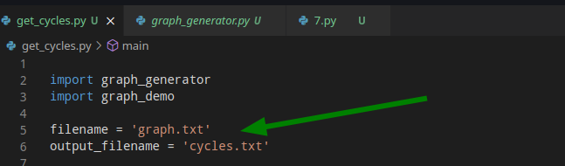

Зависимости программы:

1. Библиотека networkx (можно установить с помощью pip install networkx )
2. Библиотека matplotlib (можно установить с помощью pip install matplotlib)
3. Модуль random (встроенный)
4. Программа graph_generator.py

Данная программа необходима для тестирования. Она генерирует случайный орграф с количеством вершин, равным n. Параметр n задается вручную (не рекомендуется ставить n > 10 из-за глубины вычислений).

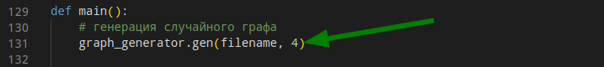

При необходимости проверить конкретный граф, нужно закомментировать строку 131 и ввести матрицу графа вручную в файл с матрицей графа (в стандарте graph.txt).

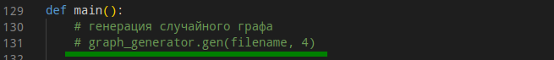

1. Программа graph_demo.py

Данная программа необходима для тестирования. Она генерирует изображение проверяемого графа. При необходимости можно отключить отображение, закомментировав строку 137:

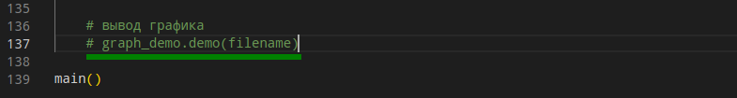

Тестирование программы:

Для тестирования будут использованы все модули и программы, указанные выше.  
Программа генерирует случайный орграф, заносит его матрицу в файл graph.txt, вычисляет его контуры (+,- и смешанные) и строит изображение графа для наглядности.

N = 4

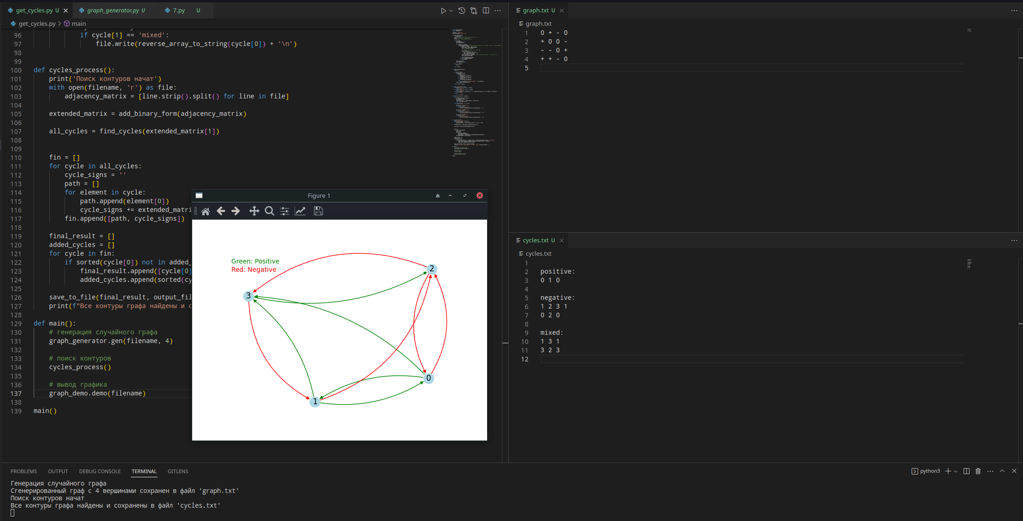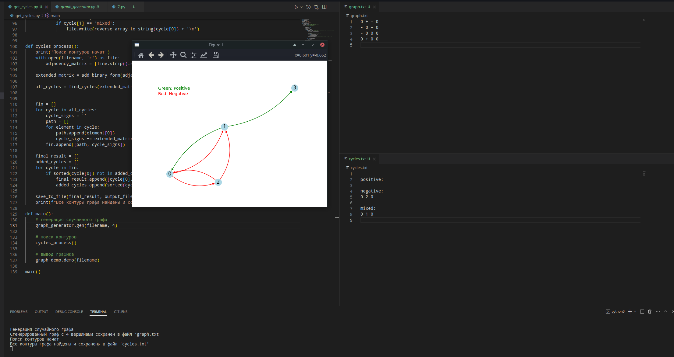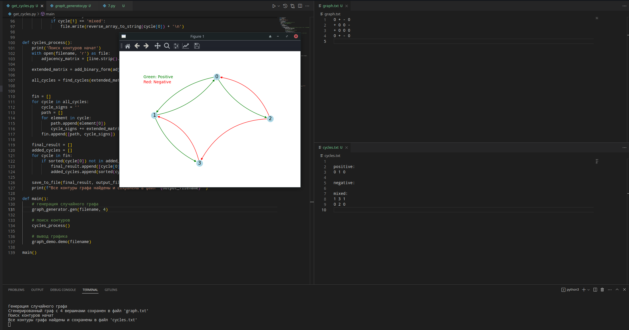

N = 3

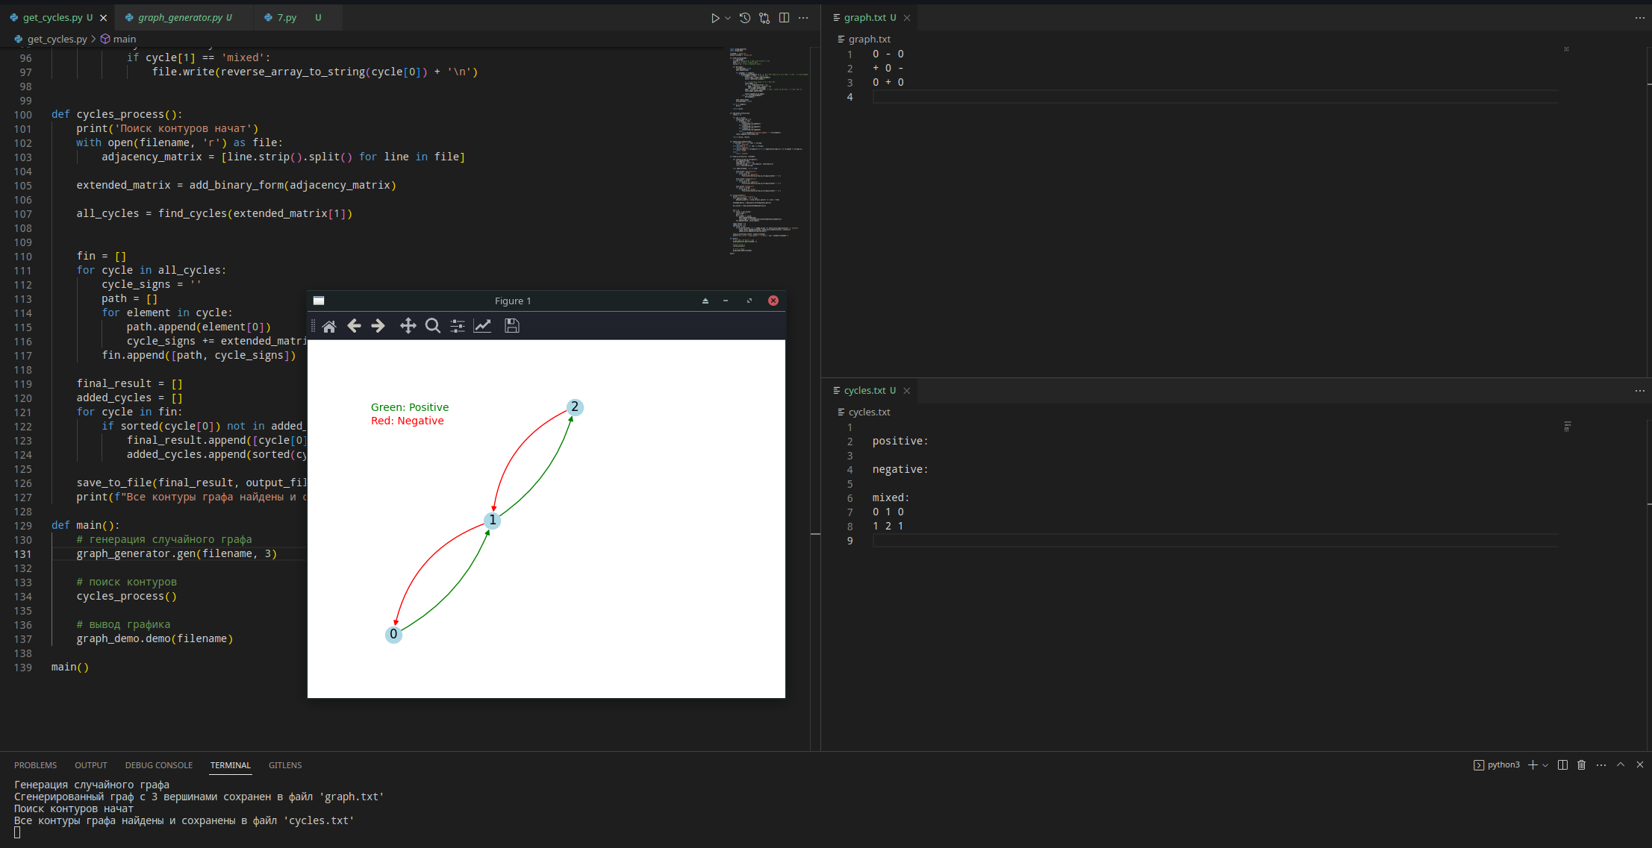

N = 5

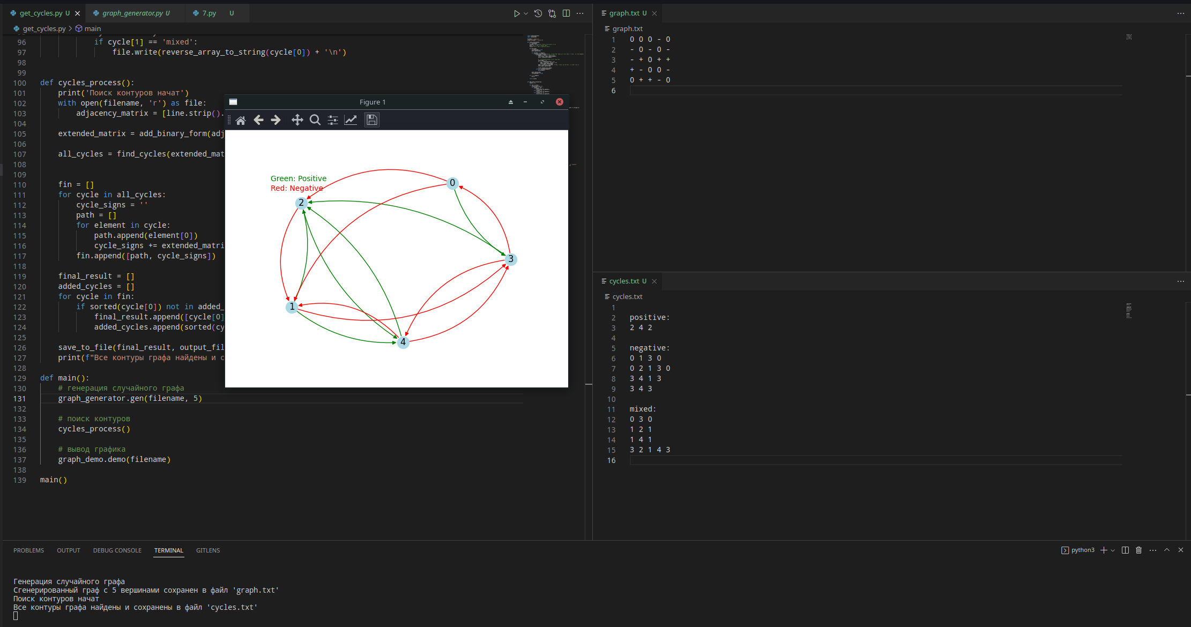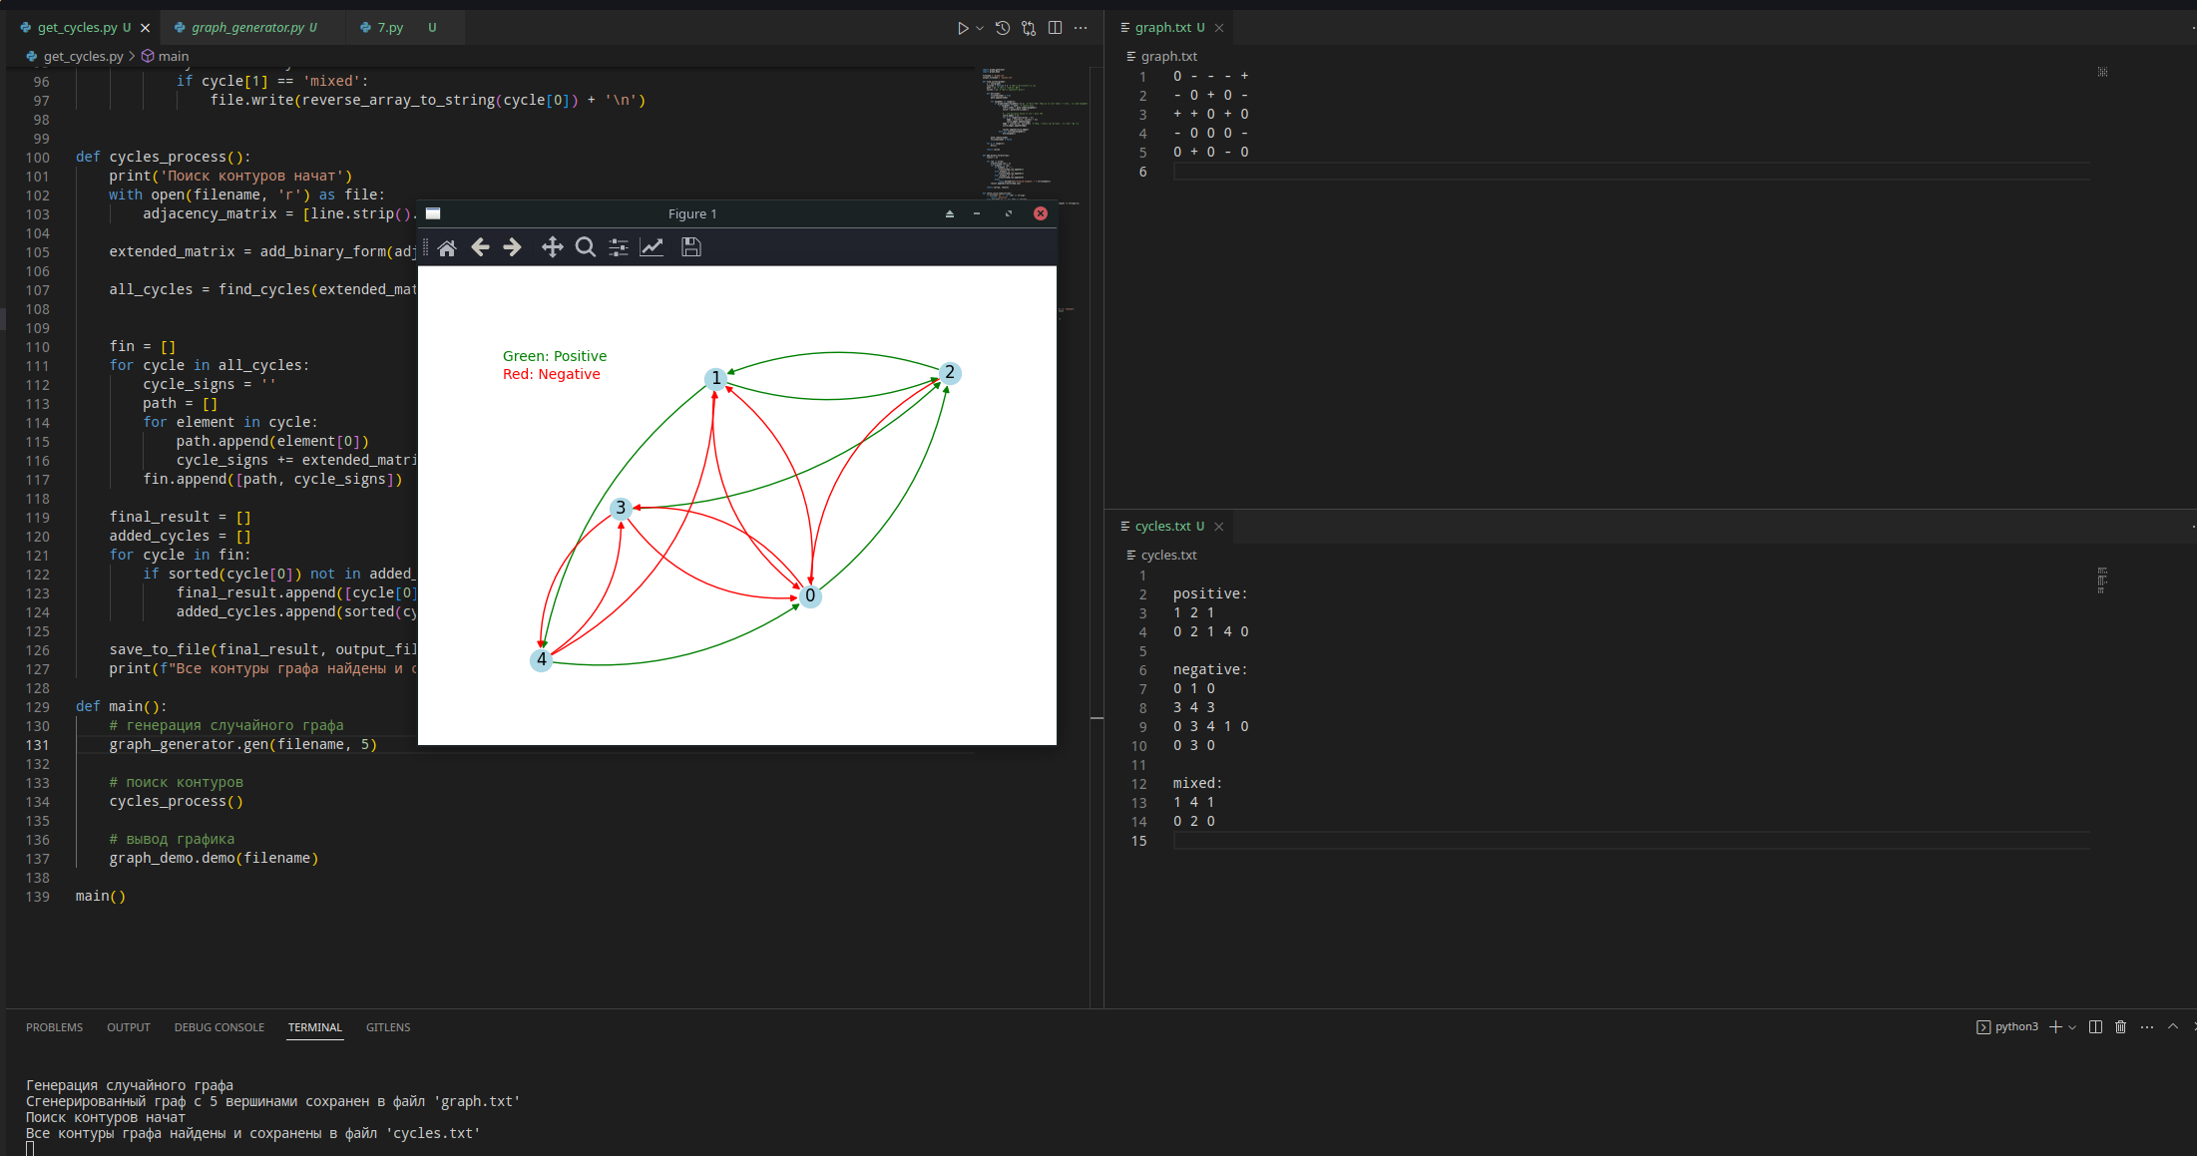

N = 6

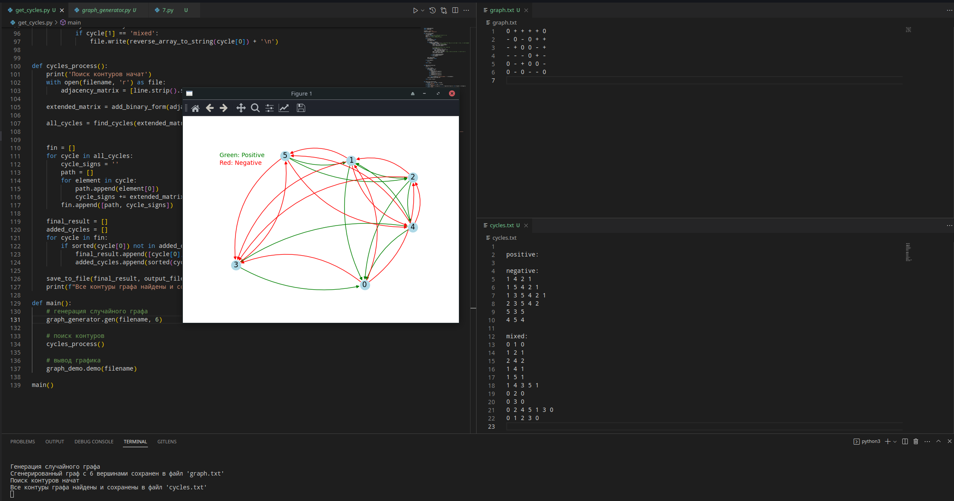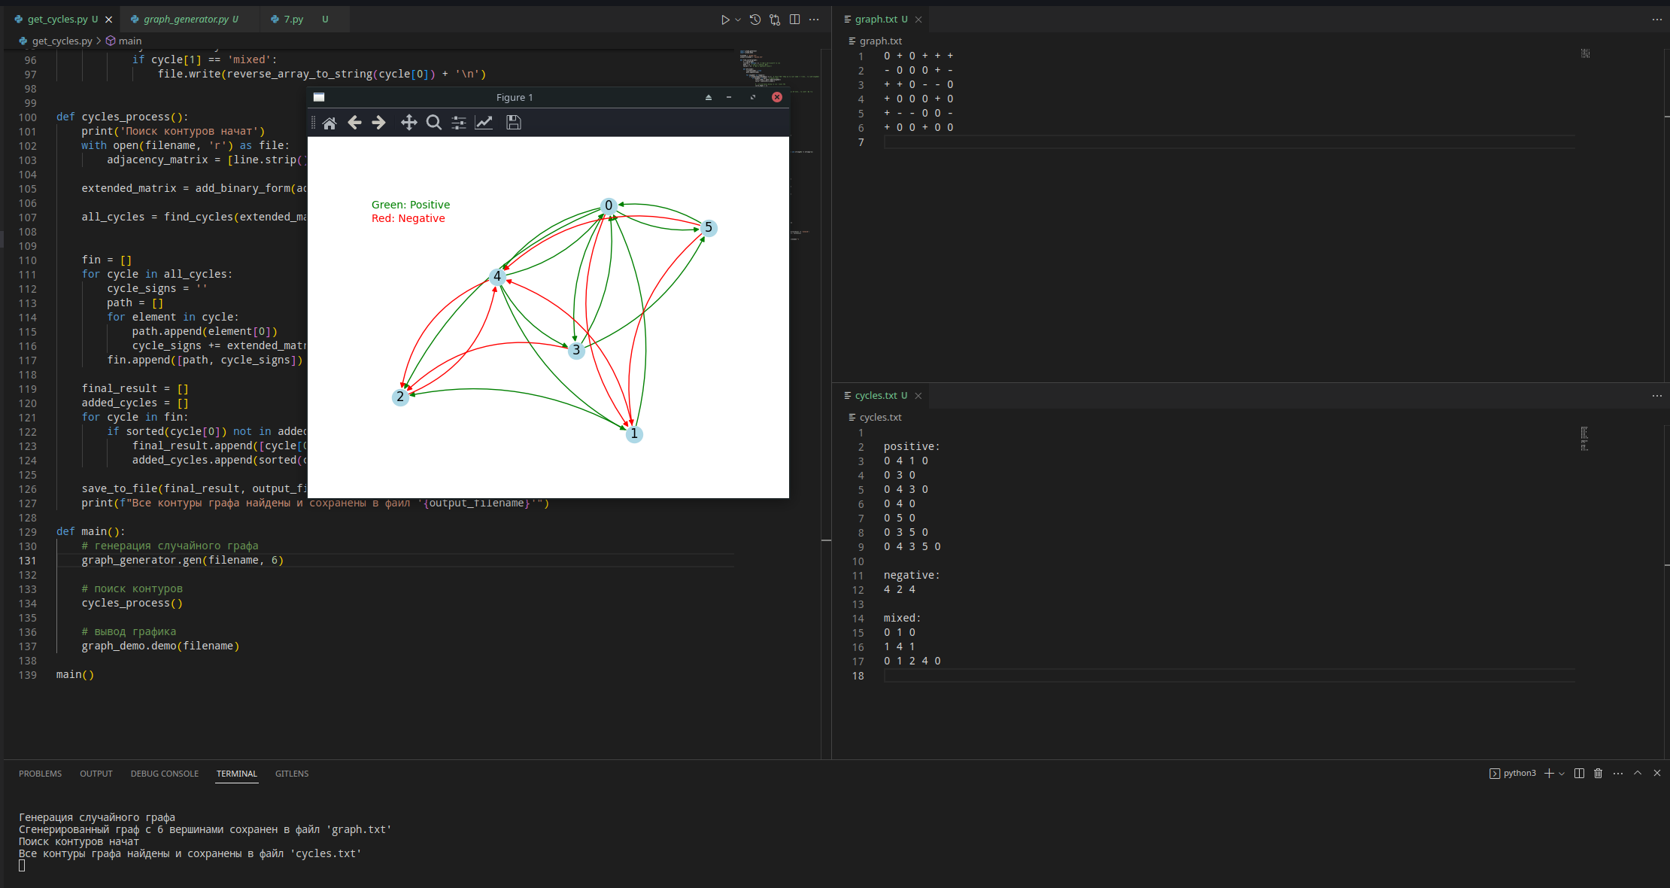

N = 10

